|  |  |  |
| --- | --- | --- |
| **Szymon Nowak** | **Informatyka Techniczna** | **1 Rok , gr 6 (dziekańska)**  **gr.3 ćwiczenia audytoryjne** |
| **24.10.2022** | **Funkcje** | |

Funkcje mają za zadanie zapewnić większą czytelność programu. Powinny zostać zdefiniowane poza główną funkcją programu (main) w formule: typ_zwracanej_wartości (void – brak zwracanej wartości) nazwa_funkcji (argumenty). Funkcje można zdeklarować przed „main’em” i napisać jej ciało pod funkcją główną lub zawrzeć wszystko na początku (po #include<wybrana_biblioteka>). Komenda return zmienna/liczba/działanie zwraca daną wartość. Funkcję można wywołać w następujący sposób: nazwa_funkcji(argument1,argument2); argumenty muszą zawierać typ danych zgodny z tymi zdefiniowanymi w deklaracji funkcji.

Instrukcja switch pozwala na wykonanie instrukcji w zależności od wartości wybranej zmiennej.

Tablice – służą do gromadzenia danych jednego typu jedna po drugiej w pamięci. Deklaracja: typ nazwa[liczba_komórek]. Istnieje możliwość stworzenia tablicy dwuwymiarowej ([][]), która jest odpowiednikiem macierzy. Dzięki tablicom dynamicznym można zdefiniować liczbę jej elementów za pomocą zmiennej, nie stałej wartości.

Zmienne lokalne – ich zasięg ograniczają klamerki, wewnątrz których zostały zdefiniowane, globalne – zdefiniowane poza funkcjami (najczęściej od razu po zawarciu bibliotek), są widoczne w całym programie

Poza standardowymi zadaniami wykonałem jeszcze te dla grupy z „kursem przyspieszonym” nie chciałbym aby się zmarnowały więc również je załączam w screenach i w pliku cpp

Zadanie 1 - Farma



Zadanie 2 – Zadania z poprzedniej lekcji z użyciem funkcji

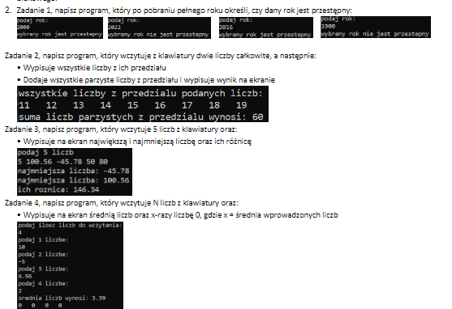

Zadanie 3 – Robot

Zadanie 4 – Kamień papier, nożyce

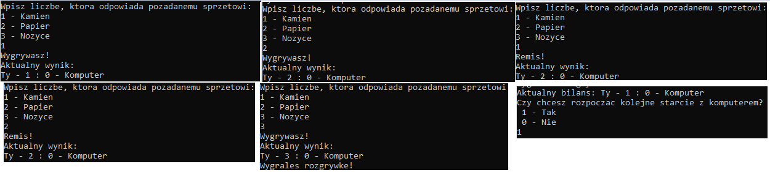

Zadanie 5 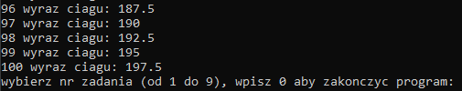 - Ciąg arytmetyczny

Zadanie 6 – zgadywanie liczb

Zadanie 7 – totolotek

Zadanie 8 – Konwertowanie Pascali

Zadanie 9 – Liczby Pitagorejskie





Wnioski – Dzięki użyciu funkcji zapis kodu staje się czytelniejszy. Najlepiej gdy są one pisane w sposób uniwersalny, wtedy można używać jednej funkcji w różnych programach, gdy trzeba wykonać podobne operacje. Tablice znacznie ułatwiają operowanie na dużych zestawach danych. Dzięki ułożeniu ich jedna po drugiej w pamięci łatwo uzyskiwać dostęp do poszczególnych „komórek”.